Мастерская по изготовлению сюрпризов.
Подарок к Дню матери. Декоративный зажим.
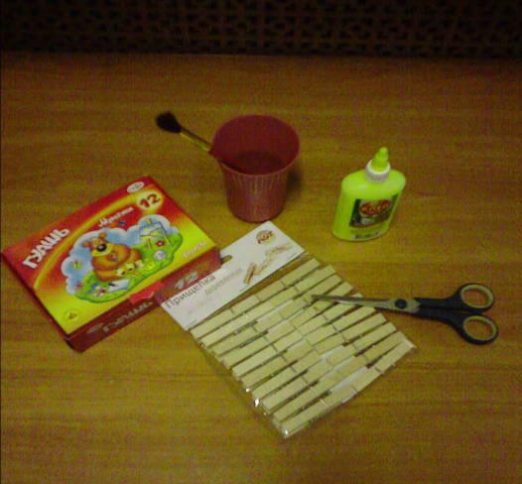
Нам понадобится:
- Подставка для яиц
- Гуашь
- Кисти
- Клей ПВА
- Бельевые прищепки
- Ножницы

1 этап
Разрезаем ячейки на полусферы.
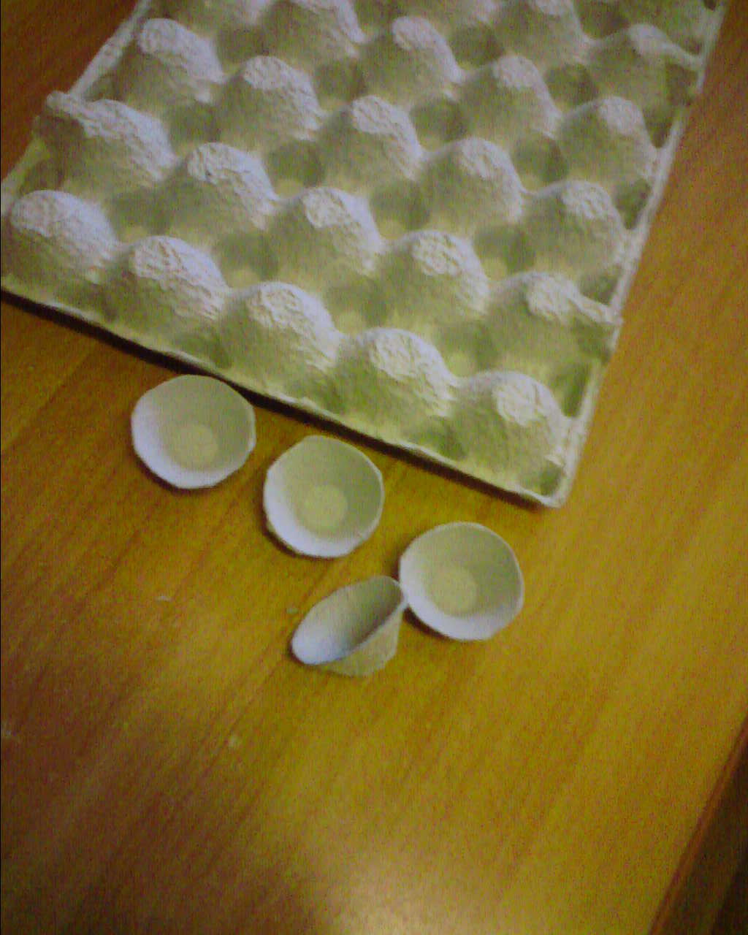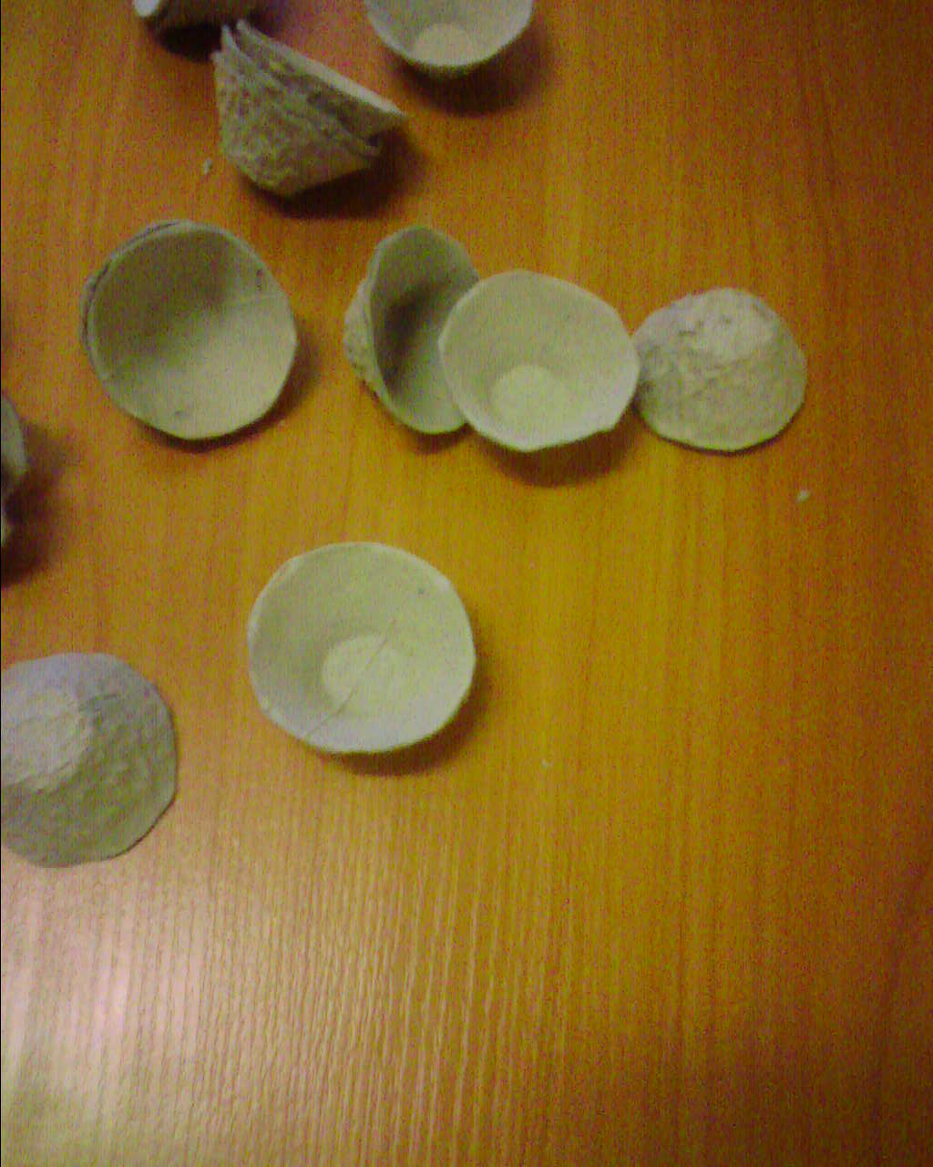
2 этап
Делаем разрезы, получаем лепесточки.
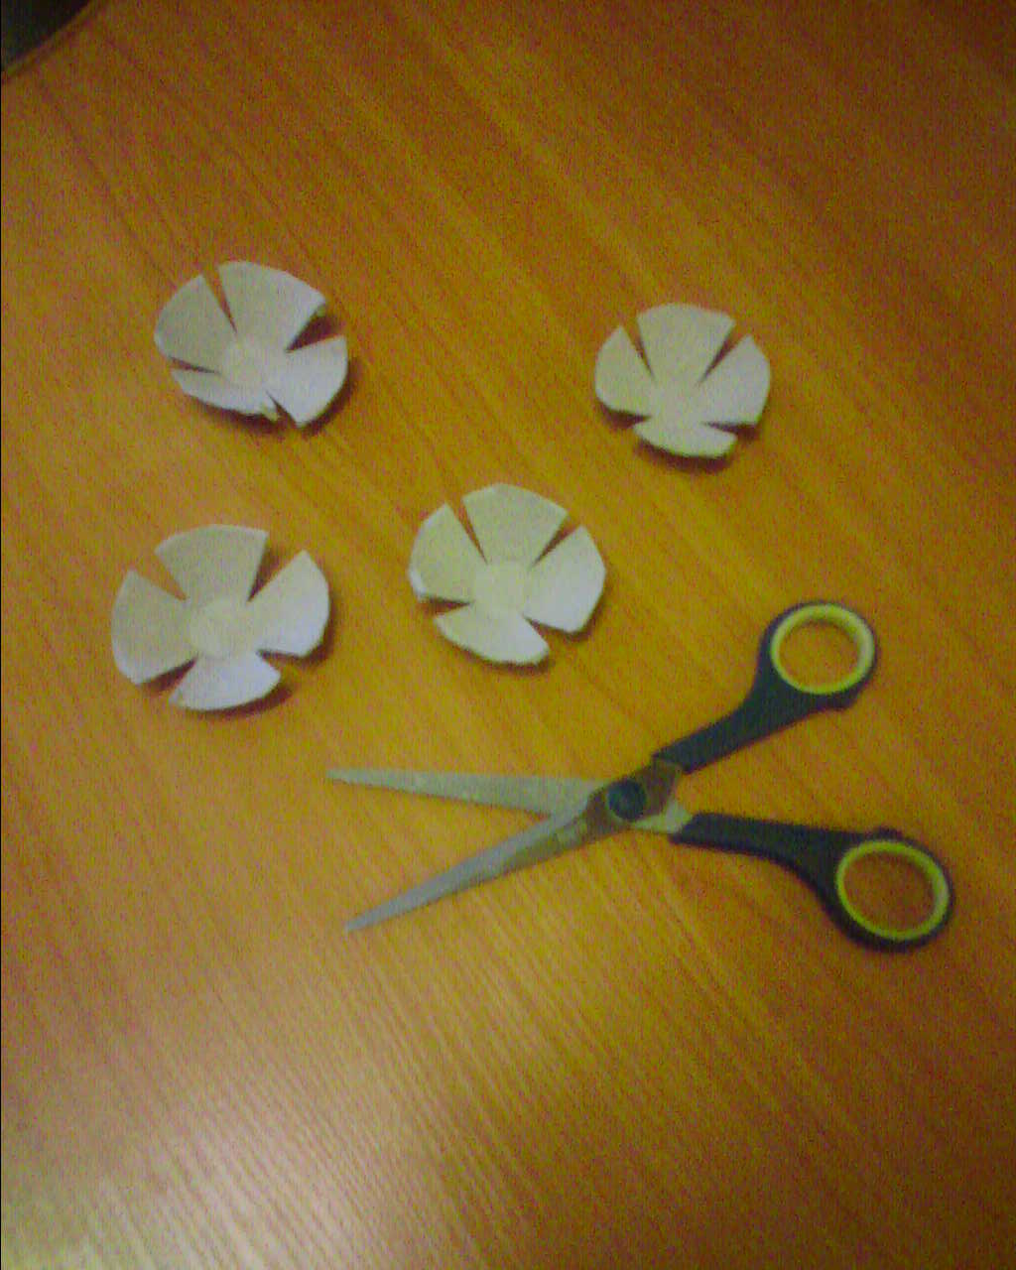
3 этап
Раскрашиваем.
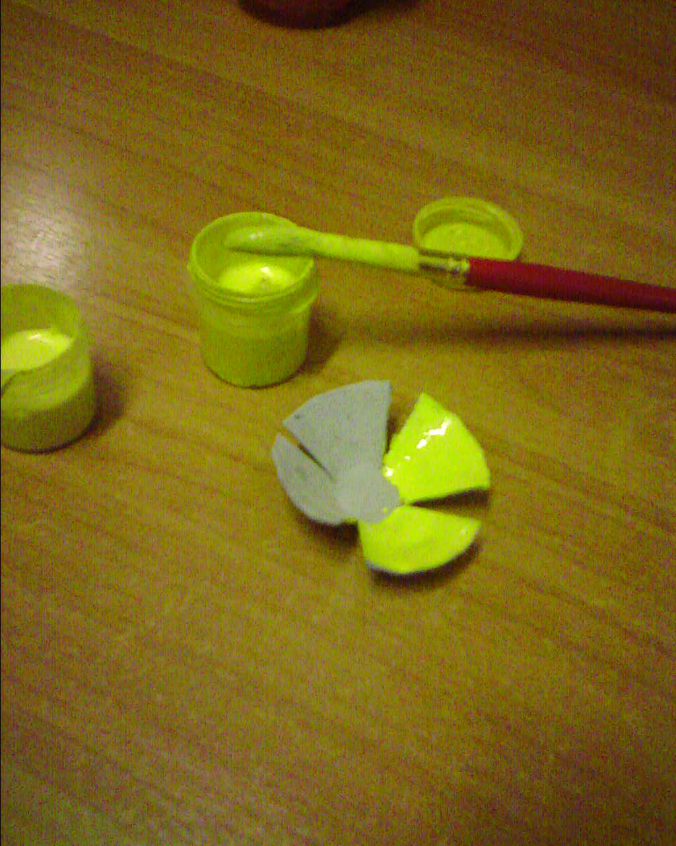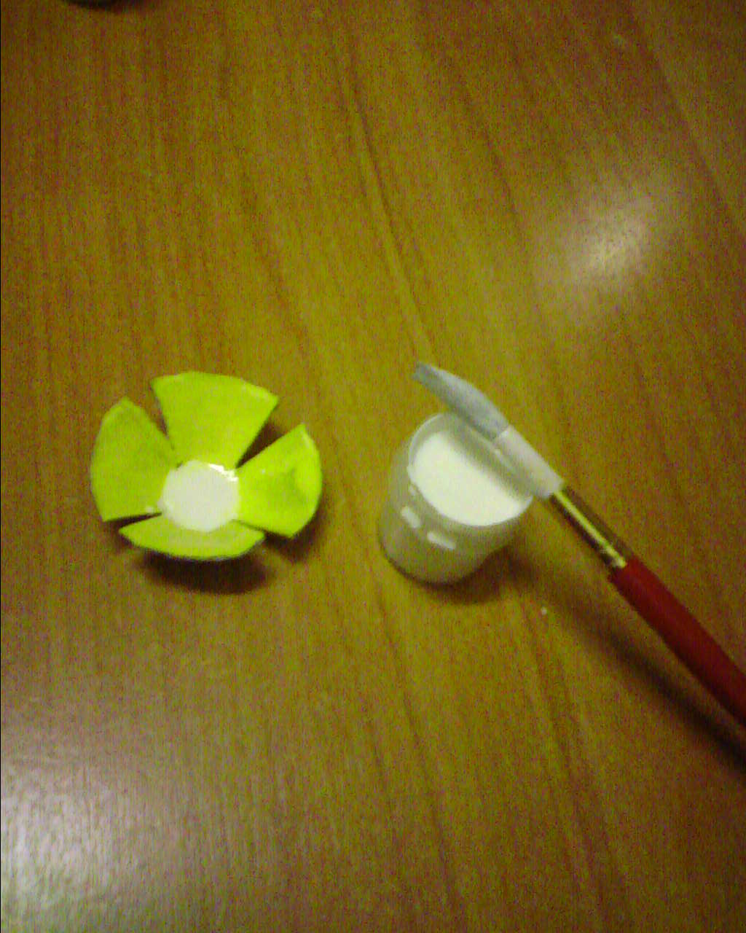

5 этап
С помощью клея ПВА приклеиваем «цветок» на бельевую прищепку. 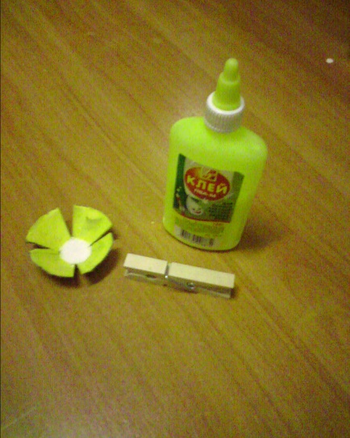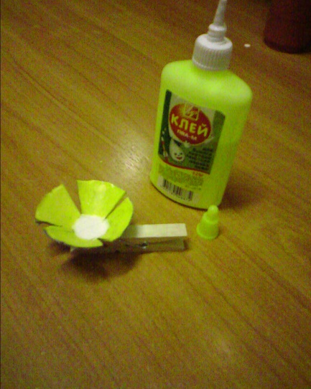

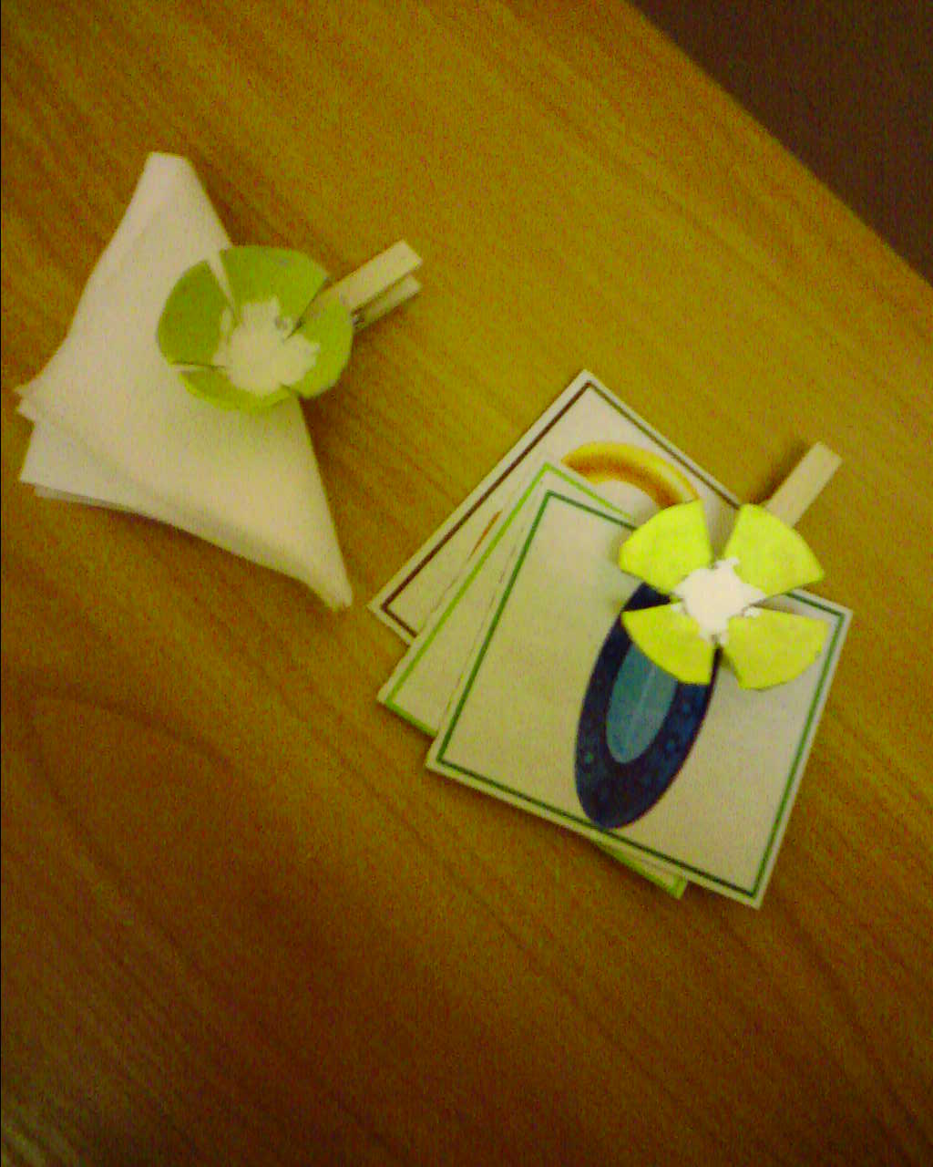

Поздравляем мамочку!

День матери — великий праздник,
Про маму столько сложено стихов.
И все равно, не хватит слов, чтоб выразить
Мою признательность, мою любовь!
Спасибо, мама, говорю тебе я,
И небеса прошу лишь об одном
Прошу у них я для тебя здоровья,
Хочу, чтобы счастливым был твой дом!

